Die Dunkelflaute - Was passiert wenn nichts mehr geht?
Die Dunkelflaute ist das Schreckgespenst der Energiewende. Zu Recht, denn ein Totalausfall von Wind und Solar gefährdet die Versorgungssicherheit. […] Windräder brauchen Wind und Solaranlagen Sonne. Deshalb kommt es regelmäßig zum Totalausfall der wetterabhängigen Erneuerbaren. Eine sogenannte Dunkelflaute bezeichnet das Fehlen von genügend Wind und Sonne über einen Zeitraum von Tagen, Wochen oder Monaten.

M1: Ausschnitt aus einem der Top 10 Google Treffer für „Dunkelflaute“
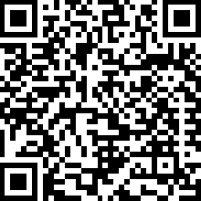
Wird über die Energiewende und die damit einhergehende Zunahme der regenerativen Energien gesprochen, so fällt irgendwann der Begriff „Dunkelflaute“ und das damit einhergehende Risiko für die Stromversorgung. Welche Risiken hier möglich sind soll an einem konkreten Beispiel untersucht werden. Hierzu wird das Agorameter im Zeitraum 07.11. – 14.11.2020 (Sa-Sa) verwendet.
Agorameter
22.01.-29.01.22
- Bestimme mit M2 zunächst die während dieser Dunkelflaute aufgetretene „Deckungslücke“ zwischen verfügbarem Strom aus erneuerbarer Energie sowie der benötigten Gesamtleistung und gib sie als Anteil des gesamten Stromverbrauchs an.
- Bewerte die Aussagen von M1 im Hinblick auf die derzeitige Stromversorgung.
- Aus dem Diagramm lässt sich auch das durch Nutzungsänderung bereits heute mögliche Einsparpotential an Energie aus Strom beziffern. Bestimme die Größe einer bereits heute möglichen Einsparung mit Hilfe von M2 und nenne Möglichkeiten, der Stromverbrauch hier geringer ausfällt.
Einsparpotential durch Nutzungsänderung: ____________ GW
Die bisherige Analyse hat sich auf die derzeitige Stromproduktion bezogen. Das Agorameter bietet auch ein „Zukunftsmodell“, bei dem sich die Versorgungssituation mit geänderten Anteilen an erneuerbaren Energien an den gleichen Wetterdaten simulieren lässt. Wir werden dies für unsere bisherige Dunkelflaute durchführen und uns dabei am Ziel der Bundesregierung für die Energiewende (vom 08.Juli 2022) orientieren:
„Bis 2030 soll der Anteil erneuerbarer Energien am Bruttostromverbrauch auf mind. 80 Prozent steigen.“
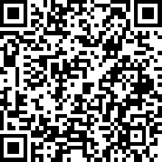
In M3 ist derselbe Zeitraum (07.11.- 14.11.2022) dargestellt, jedoch mit einer Stromversorgung mit 81% Anteil regenerativer Energien, die also das Ziel der Bundesregierung erfüllt.
Zukunft
22.01.-29.01.22
- Ermittle die hier entstandene Deckungslücke in GW.
- Bewerte inwiefern das bereits ermittelte Einsparpotential durch Nutzung hier anwendbar ist.
- Bewerte die Aussagen von M1 im Hinblick auf das in M3 dargestellte Szenario der Zukunft. Berücksichtige dabei, dass im Jahresmittel ca. 20% der Stromproduktion weiter konventionell erfolgen sollen.
- Diskutiert in der Gruppe, wie man den Einsatz konventioneller Kraftwerke durch
  - das Einsparpotential verringern könnte und welche Folgen das im Alltag hätte.
  - Energiespeicherung für Dunkelflauten (oder Zeiten höheren Bedarfs) verringern könnte.
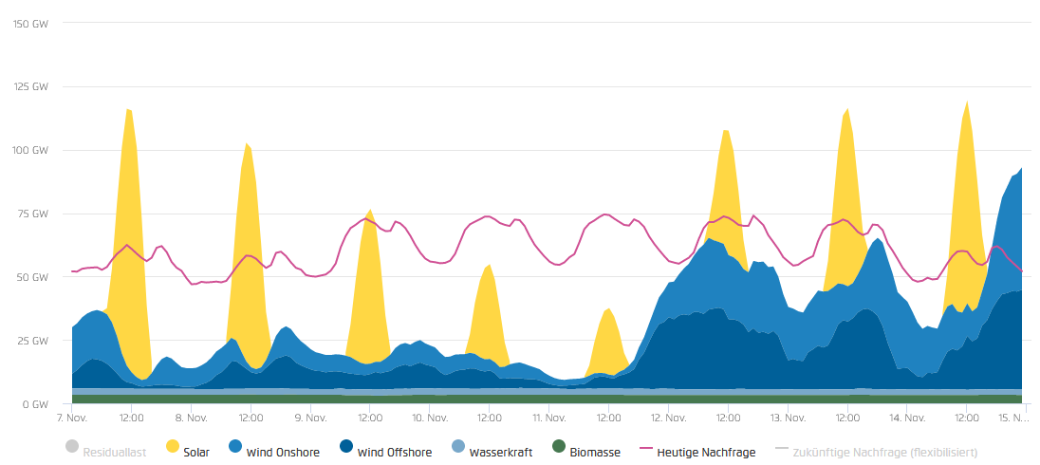
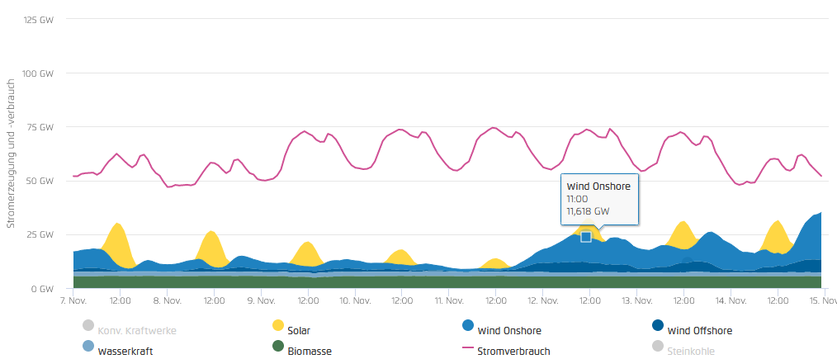
M3: Agorameter Zukunft (81% regenerativ) für den Zeitraum Sa 07.Nov – Sa 14. Nov 2020

M2: Agorameter für den Zeitraum Sa 07.Nov – Sa 14. Nov 2020
Links:
M1: Florian Blümm (2022): Dunkelflaute: Wie ernst ist der Ausfall von Wind & Solar?
Online im Internet: https://www.tech-for-future.de/dunkelflaute/
M2: Agorameter 07.11.2020 – 14.11.2020
https://www.agora-energiewende.de/service/agorameter/chart/power_generation/07.11.2020/14.11.2020/today/
M3: Agorameter 07.11.2020 – 14.11.2020, Zukunftsmodell „Anteil erneuerbarer Energien 81%“
https://www.agora-energiewende.de/service/agorameter/chart/future_power_generation/07.11.2020/14.11.2020/future/2037/
Die Dunkelflaute - Was passiert wenn nichts mehr geht? Lösungshinweise
Die Dunkelflaute ist das Schreckgespenst der Energiewende. Zu Recht, denn ein Totalausfall von Wind und Solar gefährdet die Versorgungssicherheit. […] Windräder brauchen Wind und Solaranlagen Sonne. Deshalb kommt es regelmäßig zum Totalausfall der wetterabhängigen Erneuerbaren. Eine sogenannte Dunkelflaute bezeichnet das Fehlen von genügend Wind und Sonne über einen Zeitraum von Tagen, Wochen oder Monaten.

M1: Ausschnitt aus einem der Top 10 Google Treffer für „Dunkelflaute“
Wird über die Energiewende und die damit einhergehende Zunahme der regenerativen Energien gesprochen, so fällt irgendwann der Begriff „Dunkelflaute“ und das damit einhergehende Risiko für die Stromversorgung. Welche Risiken hier möglich sind soll an einem konkreten Beispiel untersucht werden. Hierzu wird das Agorameter im Zeitraum 07.11. – 14.11.2020 (Sa-Sa) verwendet.
Agorameter
22.01.-29.01.22
- Bestimme mit M2 zunächst die während dieser Dunkelflaute aufgetretene „Deckungslücke“ zwischen verfügbarem Strom aus erneuerbarer Energie sowie der benötigten Gesamtleistung und gib sie als Anteil des gesamten Stromverbrauchs an.
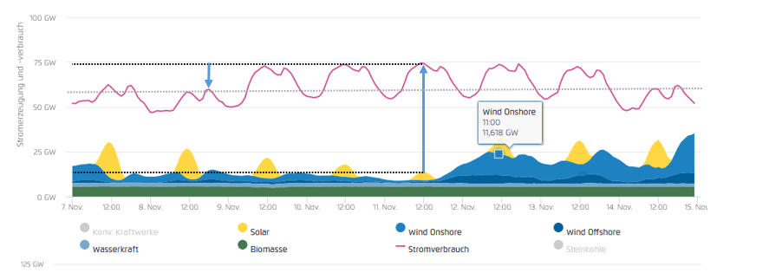
Maximale Deckungslücke am 11. November gegen 12 Uhr: 75GW – 13GW = 62 GW
Anteil am gesamten Stromverbrauch: $\frac{P_{Lücke}}{P_{Ges}}=\frac{62 GW}{75 GW}=83\%$

- Bewerte die Aussagen von M1 im Hinblick auf die derzeitige Stromversorgung.
In der derzeitigen Stromversorgung besteht tatsächlich das Risiko einer Dunkelflaute, da hier über 5 Tage hinweg kaum Sonne scheint und auch wenig Wind weht. Es kommt jedoch nicht zu einem Totalausfall, da immer noch 17% (also ca. 1/6 des gesamten Stroms) aus erneuerbaren Energien erzeugt wird! Die Versorgungssicherheit wird durch die konventionellen Kraftwerke (fossile Energieträger) gewährleistet.

- Aus dem Diagramm lässt sich auch das durch Nutzungsänderung bereits heute mögliche Einsparpotential an Energie aus Strom beziffern. Bestimme die Größe einer bereits heute möglichen Einsparung mit Hilfe von M2 und nenne Möglichkeiten, der Stromverbrauch hier geringer ausfällt.
Einsparpotential durch Nutzungsänderung: ____________ GW
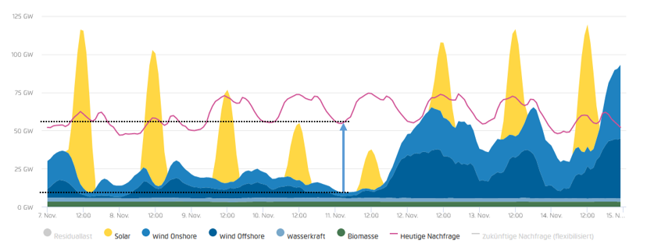

Man erkennt das an den Wochenenden (Sa/So) der Bedarf an elektrischer Energie erheblich sinkt, und zwar um fast 15 GW. Das Einsparpotential bei geänderter Nutzung ist also fast so hoch wie der bisherige Anteil der erneuerbaren Energien in einer Dunkelflaute! Der verringerte Energiebedarf hat folgende Ursachen:
  - Stillstand von Maschinen, die nicht ununterbrochen im Einsatz sein müssen.
  - Geringere Beleuchtung in Büros
  - Weniger Pendler (und damit weniger Energiebedarf für Bahn, welche vorwiegend elektrifiziert ist)

Die bisherige Analyse hat sich auf die derzeitige Stromproduktion bezogen. Das Agorameter bietet auch ein „Zukunftsmodell“, bei dem sich die Versorgungssituation mit geänderten Anteilen an erneuerbaren Energien an den gleichen Wetterdaten simulieren lässt. Wir werden dies für unsere bisherige Dunkelflaute durchführen und uns dabei am Ziel der Bundesregierung für die Energiewende (vom 08.Juli 2022) orientieren:
„Bis 2030 soll der Anteil erneuerbarer Energien am Bruttostromverbrauch auf mind. 80 Prozent steigen.“
In M3 ist derselbe Zeitraum (07.11.- 14.11.2022) dargestellt, jedoch mit einer Stromversorgung mit 81% Anteil regenerativer Energien, die also das Ziel der Bundesregierung erfüllt.
Zukunft
22.01.-29.01.22
- Ermittle die hier entstandene Deckungslücke in GW.
Die Deckungslücke tritt nun nachts auf und beträgt 55GW – 10GW = 45 GW.

- Bewerte inwiefern das bereits ermittelte Einsparpotential durch Nutzung hier anwendbar ist.
Da die Deckungslücke nachts auftritt ist das bisherige Einsparpotential bereits zum größten Teil ausgeschöpft.

- Bewerte die Aussagen von M1 im Hinblick auf das in M3 dargestellte Szenario der Zukunft. Berücksichtige dabei, dass im Jahresmittel ca. 20% der Stromproduktion weiter konventionell erfolgen sollen.
Das Szenario ist übertrieben dargestellt, da es ja weiter in diesem Szenario konventionelle Kraftwerke gibt, die in solchen Phasen einspringen sollen.
- Diskutiert in der Gruppe, wie man den Einsatz konventioneller Kraftwerke durch
  - das Einsparpotential verringern könnte und welche Folgen das im Alltag hätte.
  - Energiespeicherung für Dunkelflauten (oder Zeiten höheren Bedarfs) verringern könnte.
Zunächst kann man wieder anführen dass es zu keinem Totalausfall der erneuerbaren Energien kommt, aber die Deckungslücke beträgt hier fast 60% des Strombedarfs. Nimmt man über das Jahresmittel einen Anteil von 20% an konventionellen Kraftwerken an, so muss man berücksichtigen dass im Großteil des Jahres die Stromerzeugung den Verbrauch decken kann und konventionelle Kraftwerke nur in geringem Maße laufen. Für „Dunkelflauten“ darf ihr Anteil daher erheblich größer sein als die mittleren 20%. Zudem soll dieses Ziel ja bereits 2030 erzielt werden, d.h. die heute noch genutzten Kraftwerke (welche derzeit mehr als 60GW bei Dunkelflauten abdecken) können als „Reserve“ vorgehalten werden.
Die Deckungslücke ist zwar sehr groß, aber es ist unwahrscheinlich, dass es zu einem Stromausfall kommt, insbesondere wenn eine intelligentere Steuerung des Stromverbrauchs und die Speicherung elektrischer Energie (bei Überschüssen) noch berücksichtigt werden.

